**باسمه تعالي**

**سازمان شيلات ايران**

**معاونت آّبزی پروری**

**کاربرد انرژی خورشیدی**

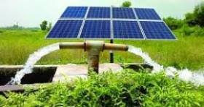**در آبزی پروری**

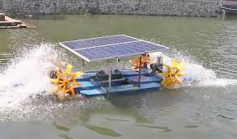

بهمن 1399

دفتر توسعه آبزیان آب شیرین

مقدمه :

**با افزایش پیشرفت های صنعتی ، تقاضا برای انرژی نیز بیشتر شده است . باتوجه به همین مورد ، استفاده از انرژی های فسیلی نیز به همان نسبت افزایش پیدا کرده است . درنتیجه سوختن مواد فسیلی گازهای سمی فراوانی وارد محیط می شوند و تنفس انسان را دچار مشکل ساخته و محیط زیست را آلوده می‏‏نماید و از طرفی دیگر تراکم این گازها در جو زمین مانع خروج گرما از اطراف زمین می شود و باعث افزایش دمای هوا و تغییرات گسترده آب و هوایی در زمین می گردد.اتمام منابع فسیلی از سویی دیگر سبب شد تا جوامع بشری به استفاده از منابع جایگزین دیگری چون انرژی های تجدیدپذیر ناگزیر باشند. ایران در مجموع کشوری است بسیار آفتابی و از نظر مقدار و دریافت انرژی خورشیدی در شمار بهترین کشورها محسوب می شود ،** ( اختیار داشتن ۳۰۰ روز آفتابی در کل کشور) **و به صراحت می توان گفت که سطح کنونی علمی وصنعتی کشور برای ایجاد و گسترش تکنیک خورشیدی به حدکافی آمادگی دارد. بنابراین اگر طرح های خورشیدی معرفی شوند و علوم و فنون مربوط ترویج یابند، صنایع خورشیدی کشور، می تواند به عنوان یک صنعت خودکفا وارد عمل شود بخش کشاورزی به عنوان یکی از بخش های مهم در مصرف انرژی، امکان استفاده از انرژی های تجدیدپذیر، ازجمله** [**انرژی خورشیدی**](https://www.iranrea.com/%d8%a7%d9%86%d8%b1%da%98%d9%90%db%8c-%d8%ae%d9%88%d8%b1%d8%b4%db%8c%d8%af%db%8c-%da%86%db%8c%d8%b3%d8%aa-%d8%9f%d9%88-%da%86%da%af%d9%88%d9%86%d9%87-%d8%ad%d8%a7%d8%b5%d9%84-%d9%85%db%8c-%d8%b4%d9%88/) **را فراهم نموده است. انرژی خورشیدی را می توان با استفاده از یکی از روش های : شیمی خورشیدی ، برق خورشیدی ، گرما خورشیدی به دست آورد .**

## انرژی خورشیدی چیست؟

**انرژی خورشیدی همانگونه که از نام آن مشخص است انرژی حاصل از خورشید است که به انرژی گرمایی یا الکتریکی تبدیل می‌شود. این انرژی تمیزترین و فراوان‌ترین منبع انرژی تجدید پذیر است. امروزه فناوری‌های خورشیدی می‌توانند از این انرژی برای مصارف مختلف از جمله تولید برق، تأمین نور یک فضای داخلی راحت و گرم کردن آب برای مصارف خانگی، تجاری یا صنعتی استفاده کنند . با توجه به استانداردهای بین‌المللی اگر میانگین انرژی تابشی خورشید در روز بالاتر از 3.5 کیلووات ساعت در مترمربع (۳۵۰۰ وات/ساعت) باشد استفاده از مدلهای انرژی خورشیدی نظیر کلکتورهای خورشیدی یا سیستم‌های فتوولتائیک بسیار اقتصادی و مقرون به صرفه است.در بسیاری از قسمت‌های ایران انرژی تابشی خورشید بسیار بالاتر از این میانگین بین‌المللی است و در برخی از نقاط حتی بالاتر از ۷ تا ۸ کیلو وات ساعت بر مترمربع اندازه‌گیری شده‌است ولی به‌طور متوسط انرژی تابشی خورشید بر سطح سرزمین ایران حدود 4.5 کیلو وات ساعت بر مترمربع است.**

## معایب و مزایای انرژی خورشیدی:

**انرژی خورشیدی نیز مانند بسیاری از منابع دیگر انرژی معایب و مزایای خاص خود را دارد. که به طور خلاصه در جدول زیر مشاهده کنید:**

|  |  |
| --- | --- |
| **مزیت‌های انرژی خورشیدی** | **معایب انرژی خورشیدی** |
| تجدید پذیر بودن | قیمت |
| کاهش هزینه‌های برق | وابستگی به شرایط آب و هوا |
| کاربردهای متفاوت | بالا بودن هزینه ذخیره کردن آن |
| پایین بودن هزینه‌های تعمیر و نگهداری | اشغال فضای زیاد توسط دستگاه‌های مربوط به انرژی خورشیدی |
| پیشرفته بودن تکنولوژی آن | آلودگی‌های مربوط به ساخت سیستم‌های فوتوولتائیک، نصب و حمل سلول‌های خورشیدی |

## کاربردهای انرژی خورشیدی:

برخی از مهم ترین کاربردهای انرژی خورشیدی عبارتند از:

### **1-فن های تهویه خورشیدی**

**فن های تهویه از هر نوعی که باشند با خارج کردن هوای گرم از فضاهای بسته به کاهش هزینه های سرمایشی محیط کمک می کنند.در فن های تهویه سنتی از جریان برق استفاده می شود که هزینه های برق را تا حد قابل توجهی افزایش می دهد اما امروزه فن های تهویه مبتنی بر انرژی خورشیدی عرضه شده که از پنل کوچک دارای سلول های فوتو الکتریکی استفاده کرده و موتور فن بدون نیاز به برق خانگی کار می کند.از این فن ها برای خنک نگه داشتن گاراژها، کلبه ها، لانه سگ یا مرغ دانی در تابستان استفاده می شود و از انواع ایستاده و قابل جابه جایی آن ها می توان در پاسیو یا اتاق بازی کودکان بهره برد.**

### **2-گرمایش آب خورشیدی**

**استفاده از انرژی خورشیدی به سیستم های گرمایش آب نیز راه یافته و از آن برای گرم کردن آب داخل خانه ها و استخرها استفاده می شود.برای بهره بردن از این مزیت، وسایل گرمایشی یا هیترهای آب خورشیدی از سلول های نصب شده روی پشت بام برای جذب گرمای خورشید و انتقال آن به مخزن آب استفاده می کنند.یکی از کاربردهای مهم انرژی خورشیدی در این زمینه، گرم کردن آب استخرهای شنا است. از آن جا که سردی بیش از حد آب از مشکلات عمده استخرها می باشد برای رفع این مشکل از ابزاری به نام پتوی خورشیدی استفاده می شود، پتوی شناور اصلی یک ابزار گرمایشی پسیو یا غیر فعال است که با جذب گرمای خورشید و انتقال آن به آب کار می کند.اگر می خواهید کمی پیشرفته تر عمل کنید می توانید یک سیستم گرمایش کامل خورشیدی نصب کنید. به این صورت که با استفاده از پنل های گرمایش خورشیدی روی پشت بام، گرمای خورشید دریافت شده و از طریق یک سری لوله های مخصوص از پنل ها به سوی آب منتقل می شود.**

**3-آب گرم کن های خورشیدی**

**به طور کلی دو نوع سیستم خورشیدی است که می توان جایگزین آب گرم کن های سنتی گازی یا برقی کرد.نوع اول شامل سیستم های آب گرم کن خورشیدی اکتیو است که از پمپ های گردش مکانیکی برای انتقال آب یا سایر مایعات از پنل های جمع کننده گرما در پشت بام به مخزن ذخیره سازی استفاده می نمایند.نوع دوم آب گرم کن های خورشیدی پسیو یا غیر فعال هستند که پمپ مکانیکی ندارند و از خاصیت طبیعی افزایش گرما و بالا رفتن دما استفاده می کنند، نوع پسیو ارزان تر بوده و کارایی کمتری دارد**.

### **4-برق خورشیدی**

**یکی از برنامه های کاربردی انرژی خورشیدی که در سال های اخیر سر و صدای زیادی ایجاد کرده برق خورشیدی است.از آن جا که با استفاده از انرژی خورشیدی، هزینه تولید برق و خطرات زیست محیطی کاهش می یابد این گزینه طرفداران زیادی خواهد داشت.از جمله موارد استفاده از برق خورشیدی می توان به تأمین انرژی مورد نیاز برای تجهیزات ، لامپ های خورشیدی اشاره کرد که از آن برای تأمین برق مورد نیاز برای تجهیزات ، روشن کردن محوطه منازل و چراغ های امنیتی گرفته تا علائم جاده ای و لامپ های خیابان ها استفاده می شود.**

### **5-گرمایش خورشیدی**

**یکی دیگر از کاربردهای انرژی خورشیدی گرم کردن خانه ها و فضاهای زندگی است، برای این منظور لازم است طراحی خورشیدی پسیو خانه ها از جمله نحوه قرار گرفتن پنجره و انتخاب مصالح به گونه ای انجام شود که برای گرم شدن خانه در زمستان نیز کارایی داشته باشد.**

### **6-شارژرهای خورشیدی**

**در دنیای امروز که تلفن های همراه و تبلت ها به یکی از ابزارهای اصلی در زندگی همه ما تبدیل شده اند شارژ کردن باتری ها از مواردی است که همه افراد به آن نیاز پیدا می کنند و استفاده از شارژرهای قابل حمل خورشیدی می تواند در این زمینه کمک کننده باشد.**

### **7-حمل و نقل خورشیدی**

**ممکن است در آینده استفاده از وسایل نقلیه خورشیدی از خودروهای شخصی گرفته تا اتوبوس ها و قطار و هواپیما به اتفاق رایج روزمره تبدیل شود، طرح های این ایده در حال حاضر در برخی نقاط دنیا مورد بررسی قرار می گیرد.در حال حاضر در برخی وسایل نقلیه از پنل های خورشیدی برای تهویه مطبوع و خنک نگه داشتن فضای داخلی خودرو استفاده می شود که به کاهش مصرف سوخت تا حد خوبی کمک می کند.همچنین اولین قایق خورشیدی در سال 1975 ساخته شده است، تا سال 1995 قایق های مسافربری دارای پنل های پی وی روی کار آمدند و در حال حاضر به صورت گسترده استفاده می شوند.**

### **8-آشپزی خورشیدی**

**از انرژی خورشیدی می توان برای تهیه غذاها نیز استفاده کرد، این کار بسیار ساده تر از آن چیزی است که تصور می کنید!اساس اجاق گاز خورشیدی استفاده از ظرفی است که با فویل یا ماده براق دیگری پوشانده شده باشد تا اشعه خورشید را به نقطه مورد نظر ما متمرکز کند.**

### **9-کشاورزی**

**انرژی خورشیدی در بهینه سازی پرورش گیاهان اهمیت زیادی دارد. نور خورشید یک منبع فراوان است اما در برخی موارد استثنا چندان در دسترس نیست و همین باعث شده کشاورزان به فکر استفاده بهینه از این انرژی باشند.به عنوان مثال کشاورزان فرانسوی و انگلیسی در طول فصول یخبندان سال از دیوارهای میوه ای برای به حداکثر رساندن جمع آوری انرژی خورشیدی استفاده کردند. این دیوارها به صورت توده های حرارتی عمل می کنند که با گرم نگه داشتن گیاهان سرعت بلوغ آن ها را افزایش می دهند.در ابتدا این دیوارها به صورت عمود بر زمین و رو به جنوب ساخته می شدند اما با گذشت زمان از دیوارهای شیب دار برای کارایی بیشتر استفاده کردند.از دیگر کاربردهای انرژی خورشیدی در کشاورزی می توان به پمپاژ آب، خشک کردن محصولات و خشک کردن کود مرغی ، تأمین برق مورد نیاز تجهیزات و .... اشاره کرد.در گلخانه ها نیز نور خورشید به گرما تبدیل شده و باعث می شود محصولات زراعی و گیاهان در تمام طول سال امکان رشد در محیط های بسته را داشته باشند.**

### **10-معماری**

**نور خورشید از ابتدای تاریخ معماری در طراحی ساختمان ها تاثیر داشته است. در دوران گذشته معماران خانه ها را به سمت جنوب می ساختند تا نور و گرمای کافی به داخل ساختمان برسد.برخی ویژگی های رایج معماری خورشیدی پسیو شامل جهت گیری مناسب نسبت به نور خورشید، نسبت یا نرخ مساحت سطح به حجم، جرم حرارتی و غیره می باشد. زمانی که این ویژگی ها با آب و هوا و محیط محلی متناسب باشند می توانند فضاهایی با نور کافی ایجاد کنند که در یک محدوده دمای مناسب باقی بمانند.معماری خورشیدی اکتیو نیز روی تجهیزات خورشیدی همچون پمپ ها، فن ها و پنجره های قابل تعویض تمرکز دارد که طراحی پسیو را کامل کرده و عملکرد سیستم را بهبود می بخشد**

**موارد استفاده از انرژی خورشیدی در بخش آبزیان :**

### ****1- پمپ آب خورشیدی :****

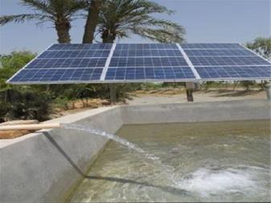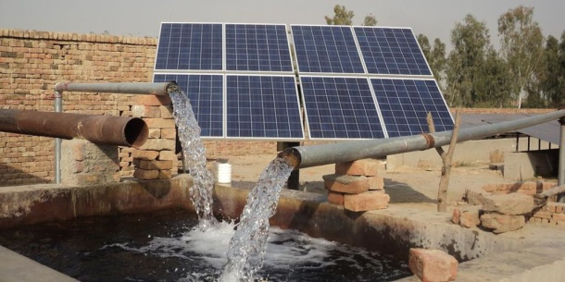**در مناطق کویری یا کوهستانی که مشکلات برق رسانی وجود دارد و نیز آب در عمق نسبتاً زیادی از سطح زمین قرار دارد خارج سازی آب با روش هایی همچون تلمبه های دستی یا موتور های دیزلی امکان پذیر نیست. در این مناطق استفاده از پمپ آب خورشیدی می تواند مزایای فراوانی داشته باشد.به دلیل دور دست بودن این مناطق از شبکه برق ، امکان انتقال انرژی به این مناطق با هزینه های بسیار بالایی روبرو می باشد . در بخش کشاورزی هم ، از مهمترین عوامل ، وجود منابع حتی آب می باشد.استفاده از انرژی های نو مانند خورشید و باد بهترین راه حل برای تامین برق در بخش آب شرب و کشاورزی می باشد .به رغم هزینه اولیه بالایی که پمپ آب خورشیدی در ابتدای کار نسبت به سایر پمپ ها دارد ، اما این پمپ ها صرفه اقتصادی بیشتری نسبت به بقیه پمپ ها دارند و عموما در بازه زمانی ۳ الی ۵ سال ، سرمایه اولیه قرار داده شده را بر میگردانند سیستم های آبی خورشیدی همچون پمپ آب خورشیدی اثبات کرده اند که راه حل مناسبی برای مناطق دور از شبکه برق رسانی هستند ، چون این سیستم ها انرژی مورد نیازشان را تنها با استفاده از چند پنل خورشیدی به دست می آورند و نیازی به تامین انرژی حضوری ندارند**

پمپ خورشیدی پمپ خورشیدی

**2- تأمین برق مورد نیاز برای دستگاههای هواده :**

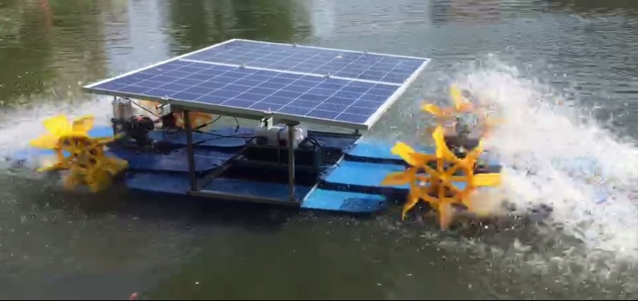**هوادهی مکانیزمی است که هدف آن مخلوط کردن آب و هوا با یکدیگر می باشد و حاصل این کار بالا رفتن میزان اکسیژن محلول در آب به مقدار زیاد و تامین اکسیژن مصرفی و مورد نیاز آبزیان می باشد این عمل توسط دستگاه های مکانیکی صورت می گیرد ، تأمین انرژی مورد نیاز این دستگاههای جهت استفاده از آنها ضروری می باشد .**

**دستگاه هواده با استفاده از انرژی خورشیدی**

**تعدادی از مراکز آّبزی پروری به دلیل عدم دسترسی به شبکه برق سراسری در بعضی از مناطق کشور امکان استفاده از تجهیزات هواده دهی به منظور تأمین اکسیژن مورد نیاز فراهم نمی باشد ، ضمن آنکه در سایر مناطق هم جایگزین انرژی خورشیدی به جای انرژی فسیلی (برق و یا موتور پمپ دیزلی ) شاهد افزایش بهره وری و کاهش هزینه های تولید و کمک به حفظ محیط زیست خواهد شد به ویژه مناطقی که محدودیت استفاده از برق جهت تأمین انرژی درفصول گرم سال را دارند ( پرورش میگو و ماهی در مناطق جنوبی و استان گلستان و همچنین استخرهای دومنظوره و ذخیره آب کشاورزی)**

**3- کنترل آلودگی استخرها با استفاده از سنسور های خورشیدی:**

**در حالی که پرورش دهندگان ماهی با توجه به  ارزبابی کیفیت آب ، می توانند در صورت شناسایی سطح میزان آلودگی، اقدام کنند. با این وجود، بیشتر سنسورهای تجاری فقط بر روی موارد محدود، از جمله اسیدیته یا میزان اکسیژن، بر روی دستگاههای جداگانه کنترل را انجام می دهند به طوری که پرورش دهنده باید به صورت دستی آنها را چک کند. سنسورهای آبی خورشیدی می تواند ابزاری باشد تا به پرورش دهندگان ماهی کمک کند آلودگی حوضچه ها را از راه دور کنترل کنند. محققان، این سیستم چند حسی را با استفاده از یک مدار یکپارچه چند بعدی ساخته اند. چندین تراشه را در یک مکعب ترکیب  و از طرفی  برای اهداف مختلفی طراحی و تراشه های متصل سپس به عنوان یک دستگاه عمل می کنند . مکعب برای شناور شدن با سنسورها برای ارزیابی  pH، دما، شوری و میزان آمونیاک به شکلی است که به سمت رو به پایین طراحی شده است. همچنین بخش خارجی شامل سنسورهایی است که آلودگی هوا را کنترل می کنند، سلول های خورشیدی برای شارژ باتری در مکعب تعبیه شده و آنتن که انتقال داده ها را از طریق بلوتوث به تلفن همراه انجام می دهد .**

**4-کاربرد آب های نامتعارف در آبیاری مزارع با استفاده از انرژی خورشیدی**

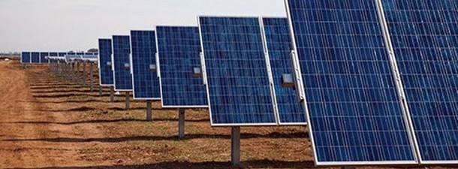**از آنجائیکه استفاده بسیاری از آبهای نامتعارف سطحی (شور یا فاضلاب ها ) بدلیل کیفیت پایین آنها در کشاورزی و کشت های آبی محدودیت هایی به همراه دارد ، لیکن بدلیل کاهش کمیت و کیفیت منابع آبی استفاده صحیح از این آبها اجتناب ناپذیر می باشد . در همین ارتباط می توان بدون استفاده از مواد شیمیایی گران قیمت ، کیفیت آب را با روشهای جدید بهبود بخشید. مکانیزم تصفیه آب در این روش بدین صورت است که بطور طبیعی میکروارگانیزم ها ترکیبات شیمیایی بزرگ را متابولیز نموده و خود تکثیر می شوند بنابراین با استفاده از نوعی انرژی اشعه UV خورشید بهمراه کاتالیزورهای نوری انرژی لازم جهت تجزیه این میکروارگانیزم ها تامین می شود . از آنجائیکه کاتالیزورهای نوری خورشیدی موارد کاربرد متنوع دیگری نیز دارند و از آنها در تولید انرژی خورشیدی ارزان قیمت می توان استفاده نمود،فرایند تصفیه آب بسیار مقرون به صرفه خواهد بود و می تواند موجودات زنده ریز را کشته و ترکیبات را تجزیه کند و در نتیجه آبی قابل استفاده و تمیز به محیط زیست تحویل دهد.**

**منابع: مقالات مرتبط در اینترنت**